**Wytyczne dotyczące wyglądu i ustawienia tablic informacyjnych**

Wzór tablicy informacyjnej:



* „nazwa funduszu” - należy wpisać Fundusz Dróg Samorządowych.
* „nazwa projektu” - należy umieścić nazwę projektu, na który uzyskano dofinansowanie tj. „Budowa odcinka drogi gminnej nr 211095N – ul. Generała L. Okulickiego w Mrągowie”.

*Edytowalny wzór projektu w formacie PSD jest dostępny na stronie internetowej resortu infrastruktury w sekcji „Materiały”:* [*https://www.gov.pl/web/infrastruktura/fundusz-drog-samorzadowych*](https://www.gov.pl/web/infrastruktura/fundusz-drog-samorzadowych)

Parametry techniczne:

Wielkość tablic:

* minimalny rozmiar tablicy informacyjnej to 80 cm wysokość x 120 cm szerokość,
* informacje na tablicy powinny być widoczne i czytelne dla odbiorców.

Geometria tablic:

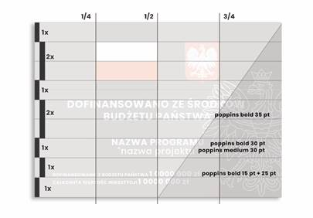

Rozbarwienie CMYK:

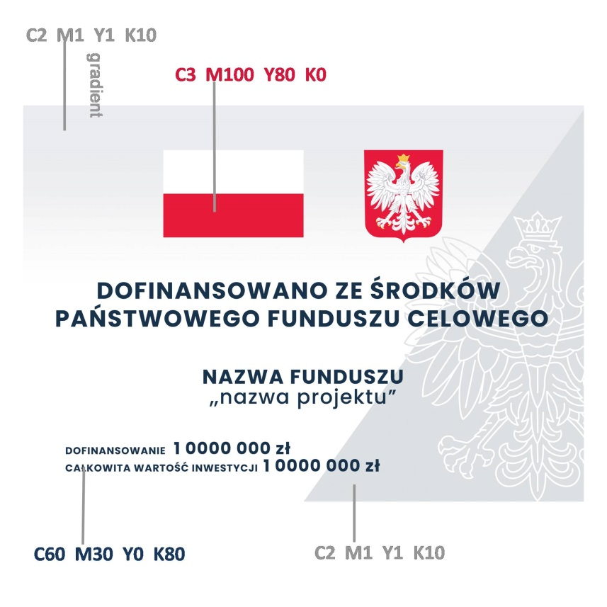

Krój pisma:

* Poppins (link do fontu: <https://fonts.adobe.com/fonts/poppins>)

Ustawienie i utrzymanie:

* należy ustawić dwie tablice informacyjne, na odcinku początkowym i końcowym drogi, w miejscach wskazanych przez Zamawiającego,
* do ustawienia należy wybrać dobrze widoczne miejsce, mając jednak na uwadze, żeby tablica nie rozpraszała kierujących i nie ograniczała widoczności na drodze; ponadto umieszczenie tablic nie może zakłócać ładu przestrzennego, a ich wielkość, lokalizacja i wygląd muszą być zgodne z lokalnymi regulacjami lub zasadami dotyczącymi estetyki przestrzeni publicznej oraz zasadami ochrony przyrody,
* tablice umieszcza się na okres nie krótszy niż 5 lat od dnia oddania drogi do użytkowania.